МИНИСТЕРСТВО ОБРАЗОВАНИЯ И НАУКИ РФ

Федеральное государственное бюджетное образовательное учреждение

высшего образования

**«МОСКОВСКИЙ АВИАЦИОННЫЙ ИНСТИТУТ**

(национальный исследовательский университет)**»**

**Ступинский филиал МАИ**

­­­­­­­­­­­­­­­­­­­­­­­­

Кафедра «Технология и автоматизация обработки материалов»

**КУРСОВОЙ ПРОЕКТ**

по дисциплине «Детали машин и основы конструирования»

**«Проектирование привода конвейера»**

|  |  |  |  |  |
| --- | --- | --- | --- | --- |
| Студент: | | *_____________* | | *Кульмизев Д.А.* |
| Группа: | | *ТСО-301Б-19* | |  |
| Руководитель: | | _____________ | | *Поляков О. А.* |
| Оценка | _______ | | Дата защиты: «*29» декабря 2021 года* | |

**Ступино 2021**

МИНИСТЕРСТВО ОБРАЗОВАНИЯ И НАУКИ РОССИЙСКОЙ ФЕДЕРАЦИИ

Федеральное государственное бюджетное образовательное учреждение

высшего профессионального образования

**«МОСКОВСКИЙ АВИАЦИОННЫЙ ИНСТИТУТ**

(национальный исследовательский университет)**»**

**Ступинский филиал МАИ**

Кафедра «Технология и автоматизация обработки материалов»

УТВЕРЖДАЮ:

Заведующий кафедрой _ТАОМ_

_______________ _А.В. Овчинников_

(И.О. Фамилия)

«27» декабря 2021 г.

**З А Д А Н И Е**

на курсовой проект по дисциплине

«Детали машин и основы конструирования»

|  |  |
| --- | --- |
| Студент: | *ТСО-301Б-19, Кульмизев Даниил Алексеевич* |
|  | (№ группы, Ф.И.О.) |
| Тема: | *«Проектирование привода конвейера»* |

**Исходные данные к проекту** (в том числе, указать проектную и технологическую документацию и основную литературу):

|  |
| --- |
| *Кинематическая схема (Приложение А) состоящая из редуктора с шевронной тихоходной ступенью и раздвоенной быстроходной, электродвигателя, муфты упругой, муфты упруго-предохранительной и барабана приводного. Параметры конвейера: Ft=330 кг – окружное усилие на барабане, v=1,5 м/c – скорость ленты конвейера, D=275 мм – диаметр барабана. Дунаев П.Ф. «Детали машин. Курсовое проектирование», Курмаз Л.В. «Детали машин. Проектирование».* |

**Перечень подлежащих разработке вопросов:**

|  |
| --- |
| *Рассчитать кинематическую схему редуктора, выбрать электродвигатель, рассчитать зубчатые передачи, спроектировать валы и произвести их проверку, подобрать подшипники, спроектировать корпусные детали, построить сборочный чертёж редуктора, составить спецификацию, выполнить деталировку.* |

**Перечень графического материала:**

|  |
| --- |
| *Файлы чертежей в электронном виде: сборочный чертёж, спецификация, деталировка.* |

Срок сдачи студентом законченного проекта руководителю: «___» декабря 2021 г.

Дата выдачи задания: «06» сентября 2021 г.

Руководитель __________________/Поляков О. А./

Подпись студента __________________/Кульмизев Д.А./

СОДЕРЖАНИЕ

ВВЕДЕНИЕ 5

**1.** **РАСЧЕТ КИНЕМАТИЧЕСКОЙ СХЕМЫ РЕДУКТОРА** 6

1.1 Подбор электродвигателя 6

1.2 Разбивка общего передаточного отношения по ступеням 7

1.3 Определение частот вращения и вращающих моментов валов 7

2. РАСЧЕТ ТИХОХОДНОЙ ЦИЛИНДРИЧЕСКОЙ ПЕРЕДАЧИ 7

2.1 Выбор материала и термической обработки колеса и шестерни 8

2.2 Определение допускаемых напряжений 8

2.2.1 Определение допускаемых напряжений для колеса 8

2.2.2 Определение допускаемых напряжений для шестерни 9

2.3 Определение межосевого расстояния 10

2.4 Предварительные размеры колеса 11

2.5 Модуль передачи 11

2.6 Число зубьев колеса и шестерни 11

2.7 Диаметры колеса и шестерни 12

2.8 Пригодность заготовки колес 12

2.9 Силы в зацеплении 13

2.10 Проверка тихоходной ступени в APM Win Machine 13

Тихоходная ступень рассчитана верно, так как проверочный максимальный момент больше расчётного. 14

2.11 Расчёт быстроходной ступени в APM Win Machine 14

3. ЭСКИЗНОЕ ПРОЕКТИРОВАНИЕ 16

3.1 Диаметры валов 16

3.2 Расстояние между деталями передач 17

3.3 Выбор типа и схемы установки подшипников 18

4. КОРПУСНЫЕ ДЕТАЛИ 19

СПИСОК ЛИТЕРАТУРЫ 21

# ВВЕДЕНИЕ

Целью данного проекта является проектирование цилиндрического редуктора с шевронной тихоходной ступенью и раздвоенной быстроходной.

Такой тип редукторов имеет раздвоенную схему. Она может применяться для тихоходной и для быстроходной ступеней. Более рациональной является вариант с быстроходной ступенью, так как при нём возможно изготовить промежуточный вал, как «вал-шестерню» и плавающий быстроходный вал. Тихоходная ступень может иметь прямые или шевронные зубья. Раздвоенные передачи применяются при тяжелых режимах работы редуктора. Угол наклона косых зубьев может быть 25-30°.

Цилиндрический редуктор с шевронной тихоходной ступенью и раздвоенной быстроходной имеет ряд преимуществ: 1) высокий КПД редуктора, обычно равняется 98%, 2) высокая нагрузочная способность, 3) минимальная сила трения и, как следствие, незначительные энергетические потери, 4) выдерживают большое количество пусков и остановок, 5) нет необходимости устанавливать систему охлаждения.

Из недостатков можно отметить: 1) отсутствие самоторможения (недостаток в том случае, когда необходимо отсутствие возможности поворота выходного вала внешней нагрузкой), 2) крупногабаритные, в сравнении с другими редукторами.

1. **РАСЧЕТ КИНЕМАТИЧЕСКОЙ СХЕМЫ РЕДУКТОРА**

## 1.1 Подбор электродвигателя

Потребляемая мощность привода (мощность на выходе):

|  |  |  |
| --- | --- | --- |
|  | $P_{вых}=F_{t}∙υ=330∙9,81∙1,5=4855,95 \left[Вт\right],$ | (1.1) |

где *Ft* – окружное усилие на барабане [кг];

υ – скорость ленты конвейера [м/с].

КПД отдельных звеньев кинематической цепи в соответствии с [1, табл. 1.1] принимаем:

$η_{пп}=0,99$– КПД опор (одна пара);

$η_{зз}=0,96$– КПД зубчатой передачи;

$η_{м}=0,98$– КПД муфты.

Общий КПД привода:

|  |  |  |
| --- | --- | --- |
|  | $$η_{общ}= η_{пп}^{3}∙ η_{зз}^{3}∙ η_{м}^{2}={0,99}^{3}∙{0,96}^{3}∙{0,98}^{2}=0,824$$ | (1.2) |

Потребляемая мощность электродвигателя:

$$P_{э. потр}= \frac{P_{вых}}{η_{общ}}=\frac{4855,95}{0,824}=5889,830 \left[Вт\right]≈5,89 [кВт]$$

Частота вращения приводного вала:

|  |  |  |  |
| --- | --- | --- | --- |
|  | $$n_{вых}=\frac{60∙{10}^{3}∙υ}{π∙D_{б}}=\frac{60∙{10}^{3}∙1,5}{π∙275}=104,174 [об/мин]$$ |  | (1.3) |

где $D_{б}$– диаметр барабана [мм].

Значения передаточных чисел передач согласно [1, табл. 1.2] принимаем:

$U_{Т}$ = 4 – передаточное число тихоходной ступени;

$U_{Б}$ = 5 – передаточное число быстроходной ступени.

Частота вращения вала электродвигателя:

|  |  |  |
| --- | --- | --- |
|  | $n_{э}=n_{вых}∙U_{Т}∙U_{Б}=104,174∙4∙5=2083,483$ [об/мин] | (1.4) |

В соответствии с [1, табл. 18.36] по полученным данным подбираем электродвигатель 112M4/1445 с мощностью Р = 5,5 кВт и синхронной частотой n = 1445 об/мин.

Общее придаточное число привода:

|  |  |  |
| --- | --- | --- |
|  | $$U_{ред}= \frac{n}{n_{вых}}= \frac{1445}{104,174}=13,871$$ | (1.5) |

## 1.2 Разбивка общего передаточного отношения по ступеням

Передаточное число тихоходной ступени [1, табл. 1.3]:

|  |  |  |
| --- | --- | --- |
|  | $$U_{Т}=0,88∙\sqrt{U_{ред}}=0,88∙\sqrt{13,871}=3,277$$ | (1.6) |

Передаточное число быстроходной ступени [1, табл. 1.3]:

|  |  |  |
| --- | --- | --- |
|  | $$U_{Б}=\frac{U_{ред}}{U_{Т}}= \frac{13,871}{2,313}=4,232$$ | (1.7) |

## 1.3 Определение частот вращения и вращающих моментов валов

Частота вращения вала тихоходной ступени:

$n_{2Т}= n_{вых}=104,174$ [об/мин]

Частота вращения промежуточного вала:

$n_{2пр}= n_{2Т}∙U_{Т}=104,174∙3,277= 341,378$ [об/мин]

Частота вращения вала быстроходной ступени:

$n_{2Б}= n_{2пр}∙U_{Б}=341,378∙4,232=1444,712$ [об/мин]

Вращающий момент на приводном валу (на выходе):

|  |  |  |
| --- | --- | --- |
|  | $$T_{вых}=T_{2T}=\frac{F_{t}∙D_{б}}{2}=\frac{330∙275∙9,81∙{10}^{-3}}{2}=$$ $$=445,129[H∙м]$$ | (1.8) |

Вращающий момент на промежуточном валу:

|  |  |  |
| --- | --- | --- |
|  | $$T_{пр}=\frac{T_{вых}}{η_{зз}∙U_{Т}}= \frac{445,129}{0,96∙3,277}=141,474 [H∙м]$$ | (1.9) |

Вращающий момент на валу быстроходной ступени:

$$T_{2Б}= \frac{T_{пр}}{η_{зз}∙U_{Б}}= \frac{141,474}{0,96∙4,232}=34,821 [H∙м]$$

1. РАСЧЕТ ТИХОХОДНОЙ ЦИЛИНДРИЧЕСКОЙ ПЕРЕДАЧИ

## 2.1 Выбор материала и термической обработки колеса и шестерни

Материалом для колеса и шестерни согласно [1, табл. 2.1] выбираем сталь 40ХH, вариант термической обработки II: для колеса – улучшение, НВ 269…302, $σ_{T}=750 МПа$, для шестерни улучшение и закалка ТВЧ, НRC 48…53, $σ_{T}=750 МПа$.

2.2 Определение допускаемых напряжений

Определяют допускаемые контактные напряжения и напряжения изгиба отдельно для колеса []*Н2* и []*F2* и шестерни []*Н1* и []*F1*.

* + 1. Определение допускаемых напряжений для колеса

Допускаемое контактное напряжение для колеса:

${[σ]}_{H2}= K_{HL2}∙{[σ]}_{H02},$ (2.1)

где *KHL* – коэффициент долговечности;

[]*Н02* – исходное допускаемое контактное напряжение;

Исходное допускаемое контактное напряжение, принимаем согласно [1, табл. 2.1]

${[σ]}_{H02}=1,8∙{НВ}_{ср}+67=1,8∙285,5+67=580,9 [МПа]$ (2.2)

Коэффициент долговечности:

|  |  |
| --- | --- |
| $$K_{HL2}=\sqrt[6]{\frac{N_{H02}}{N_{2}}},$$ | (2.3) |

где *NH02* – число циклов перемены напряжений;

*N2* – общее число циклов перемены напряжений;

Число циклов перемены напряжений,принимаем согласно [1, рис 2,1]:

$$N_{H02}=23∙{10}^{6}$$

Угловая скорость колеса:

|  |  |
| --- | --- |
| $$ω_{2т}=\frac{2∙π∙n_{вых}}{60}=\frac{2∙π∙104,174}{60}=10,909 [рад/c]$$ | (2.4) |

$N_{2}=573∙ω_{2т}∙L_{h}=573∙10,909∙24000=1,5∙{10}^{8} (2.5)$

где *Lh* = 24000 ч – общее время работы передачи [ч];

Так как $N_{2}≥N_{H02}$, то $K_{HL2}=1$

$${[σ]}_{H2}= 1∙580,9=580,9 [МПа]$$

Допускаемое напряжение изгиба для колеса:

${[σ]}_{F2}= K_{FL2}∙{[σ]}_{F02}, (2.6)$

где *KFL* – коэффициент долговечности;

[]*F02* – исходное напряжения изгиба напряжение;

Исходное допускаемое напряжения изгиба, принимаем согласно [1, табл. 2.1]:

${[σ]}_{F02}=1,03∙{НВ}_{ср}=1,03∙285,5=294,065 [МПа] (2.7)$

Коэффициент долговечности:

|  |  |
| --- | --- |
| $$K_{FL2}=\sqrt[6]{\frac{4∙{10}^{6}}{N_{2}}},$$ | $$(2.8)$$ |

Так как , то

* + 1. Определение допускаемых напряжений для шестерни

Допускаемое контактное напряжение для шестерни:

$${[σ]}_{H1}= K_{HL1}∙{[σ]}_{H01}$$

Исходное допускаемое контактное напряжение, принимаем согласно [1, табл. 2.1]:

$${[σ]}_{H01}=14∙{НRC}_{ср}+170=14∙50,5+170=877 [МПа]$$

Коэффициент долговечности:

$$K_{HL1}=\sqrt[6]{\frac{N_{H01}}{N_{1}}},$$

Число циклов перемены напряжений,принимаем согласно [1, рис 2,1]:

$$N_{H01}=80∙{10}^{6}$$

Так как $N_{1}≥N_{H01}$, то $K_{HL1}=1$

$${[σ]}_{H1}= 1∙877=877 [МПа]$$

Допускаемое напряжения изгиба для шестерни:

$${[σ]}_{F1}= K_{FL1}∙{[σ]}_{F01},$$

Исходное допускаемое напряжения изгиба, принимаем согласно [1, табл. 2.1]:

$${[σ]}_{F01}=370 [МПа]$$

Коэффициент долговечности:

$$K_{FL1}=\sqrt[9]{\frac{4∙{10}^{6}}{N_{1}}},$$

Так как $N_{1}≥4∙{10}^{6}$, то $K_{FL1}=1$

$${[σ]}_{F1}= 1∙370=370 [МПа]$$

## 2.3 Определение межосевого расстояния

|  |  |
| --- | --- |
| $$a_{ω}≥4300∙(U_{Т}+1)∙\sqrt[3]{\frac{K_{HB}∙T_{2т}}{ψ_{a}∙U_{T}^{2}∙{[σ]}_{H2}^{2}},}$$ | $$(2.9)$$ |

где $K_{HB}$– коэффициент концентрации нагрузки, принимаем в зависимости от коэффициента $ψ_{d}$ в соответствии с [1, табл. 2.3]:

$ψ_{d}=0,5∙ψ_{a}∙(U_{Т}+1), (2.10)$

где $ψ_{a}$ принимам в соответствии с [1, стр. 13]:

$$ψ_{a}=0,5$$

$$ψ_{d}=0,5∙0,5∙(3,277+1)=1,069$$

$$a_{ω}≥4300∙\left(3,277+1\right)∙\sqrt[3]{\frac{1,06∙445,129 }{0,5∙{3,277}^{2}∙{\left(580,9∙{10}^{6}\right)}^{2}}}=0,117 [м]$$

В соответствии с [1, стр. 13] округляем межосевое расстояние в большую сторону до стандартного: $a_{ω}=125 мм$.

## 2.4 Предварительные размеры колеса

Делительный диаметр:

|  |  |
| --- | --- |
| $$d_{2}=\frac{2∙a_{ω}∙U_{Т}}{U_{Т}+1}=\frac{2∙125∙3,277}{3,277+1}=191,548 [мм]$$ | $$(2.11)$$ |

Ширина колеса:

$$b_{2}=ψ_{a}∙a_{ω}=0,5∙125=62,5 [мм] (2.12)$$

В соответствии с [1, стр. 13] округляем межосевое расстояние в ближайшую сторону до стандартного: $b_{2}=63 [мм]$

## 2.5 Модуль передачи

Модуль передачи:

|  |  |
| --- | --- |
| $$m≥\frac{2∙К_{m}∙T_{2т}}{d_{2}∙b_{2}∙{\left[σ\right]}_{F2}}=\frac{2∙5,2∙445,129∙{10}^{3} }{191,548∙63∙294,065}=1,304 [мм]$$ | $$(2.13)$$ |

В соответствии с [1, стр. 13] округляем модуль в большую сторону до стандартного: $m=1,5 мм$

## 2.6 Число зубьев колеса и шестерни

Минимальный угол наклона зубьев шевронных колес βmin=25º, согласно [1, стр.13].

Суммарное число зубьев:

|  |  |
| --- | --- |
| $$z_{Σ}=\frac{2∙a_{ω}∙cosβ_{min}}{m}=\frac{2∙125∙0,906}{1,5}=151$$ Действительное значение угла β: $$β=\frac{arccosz_{Σ}∙m}{2∙a_{ω}}=25,04170°$$ | $$(2.14)$$ |

Число зубьев шестерни:

|  |  |
| --- | --- |
| $$z_{1}=\frac{z_{Σ}}{U_{Т}+1}=\frac{151}{3,277+1}=35,3$$ Округляем суммарное число зубьев шестерни в ближайшую сторону: $z_{1}=35$ | $$(2.15)$$ |

Число зубьев колеса:

$$z_{2}=z_{Σ}-z_{1}=116 (2.16)$$

Фактическое передаточное число:

|  |  |
| --- | --- |
| $$U_{ф}=\frac{z_{2}}{z_{1}}=\frac{116}{35}=3,314$$ | $$(2.17)$$ |

Отклонение от заданного передаточного числа:

$$∆U=\frac{\left|U_{ф}-U_{Т}\right|}{U_{Т}}=\frac{\left|3,314-3,277\right|}{3,277}=1,129\%≤4\%$$

## 2.7 Диаметры колеса и шестерни

Делительный диаметр шестерни:

$${ d}_{1}=\frac{m∙z_{1}}{cosβ}=\frac{1,5∙35}{cos⁡(25,04170°)}=57,947 [мм] (2.18)$$

Делительный диаметр колеса:

$${ d}_{2}=2∙a_{ω}-d_{1}=2∙125 -57,947=192,053 \left[мм\right] (2.19)$$

Диаметры окружностей вершин $d_{a1}$ и впадин $d_{f1}$ шестерни:

$d_{a1}=d_{1}+2∙m=57,947+2∙1,5=60,947 [мм] (2.20)$

$${ d}_{f1}=d_{1}-2,5∙m=57,947-2,5∙1,5=54,197 [мм] (2.21)$$

Диаметры окружностей вершин $d_{a2}$ и впадин $d_{f2}$ колеса:

$${ d}_{a2}=d_{2}+2∙m=192,053+2∙1,5=195,053 [мм]$$

$${ d}_{f2}=d_{2}-2,5∙m=192,053-2,5∙1,5=188,303 [мм]$$

## 2.8 Пригодность заготовки колес

$D_{заг}=d_{a1}+6=60,947+6=66,947 [мм] (2.22)$

Если колесо с выточками, то:

$C_{заг}=0,5∙b_{2}=0,5∙63=31,5 [мм] (2.23)$

$S_{заг}=8∙m=8∙1,5=12 [мм] (2.24)$

Если колесо без выточек, то:

$$C_{заг}=b_{2}+4=67[мм]$$

В соответствии с [1, табл. 2.1] $D_{пред}=200 [мм]$ и $S_{пред}=125 [мм]$

Следовательно, условия $D_{заг}≤D_{пред}$ и $C_{заг}$ и $S_{заг}≤S_{пред}$ выполняются.

## 2.9 Силы в зацеплении

Окружная сила:

$$F_{t}=\frac{2∙T_{2}}{d_{2}}=\frac{2∙445,129}{192,053∙{10}^{-3}}=4635,481 \left[H\right] (2.25)$$

Радиальная сила:

$$F_{r}=\frac{F_{t}∙tgα}{cosβ}=\frac{4635,481∙0,364}{cos⁡(25,04170°)}=1862,379 \left[H\right] (2.26)$$

Осевая сила:

$$F_{a}=F_{t}∙tgβ=4635,481∙tg\left(25,04170°\right)=2305,827 \left[H\right] (2.27)$$

## 2.10 Проверка тихоходной ступени в APM Win Machine

Тип передачи: шевронная.

Тип расчёта: проверка по моменту.

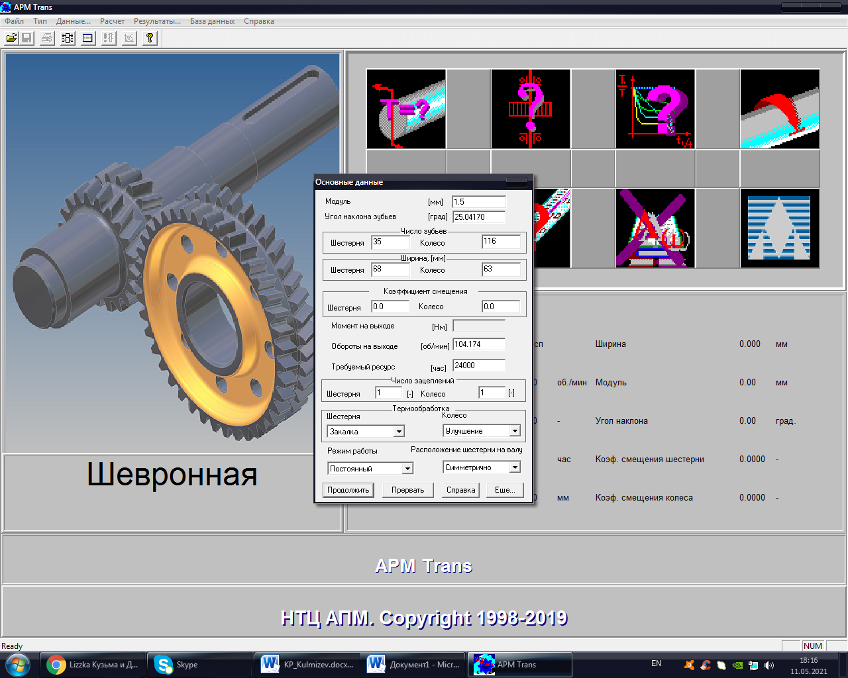

Рисунок 1 – Исходные данные тихоходной ступени

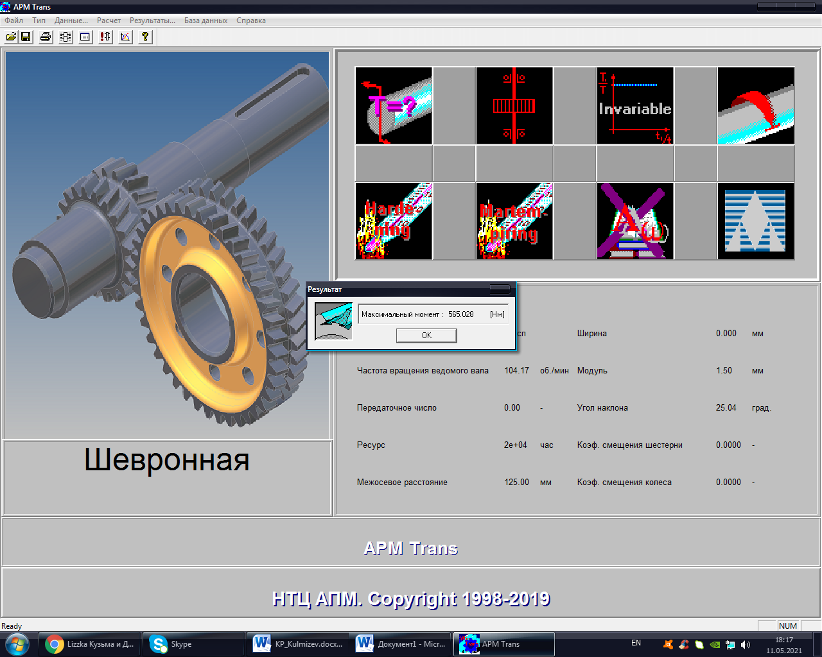

Рисунок 2 – Максимальный момент *Т*max тихоходной ступени

## Тихоходная ступень рассчитана верно, так как проверочный максимальный момент больше расчётного.

## 2.11 Расчёт быстроходной ступени в APM Win Machine

Тип передачи: косозубая внешнего зацепления.

Тип расчёта: проектировочный.

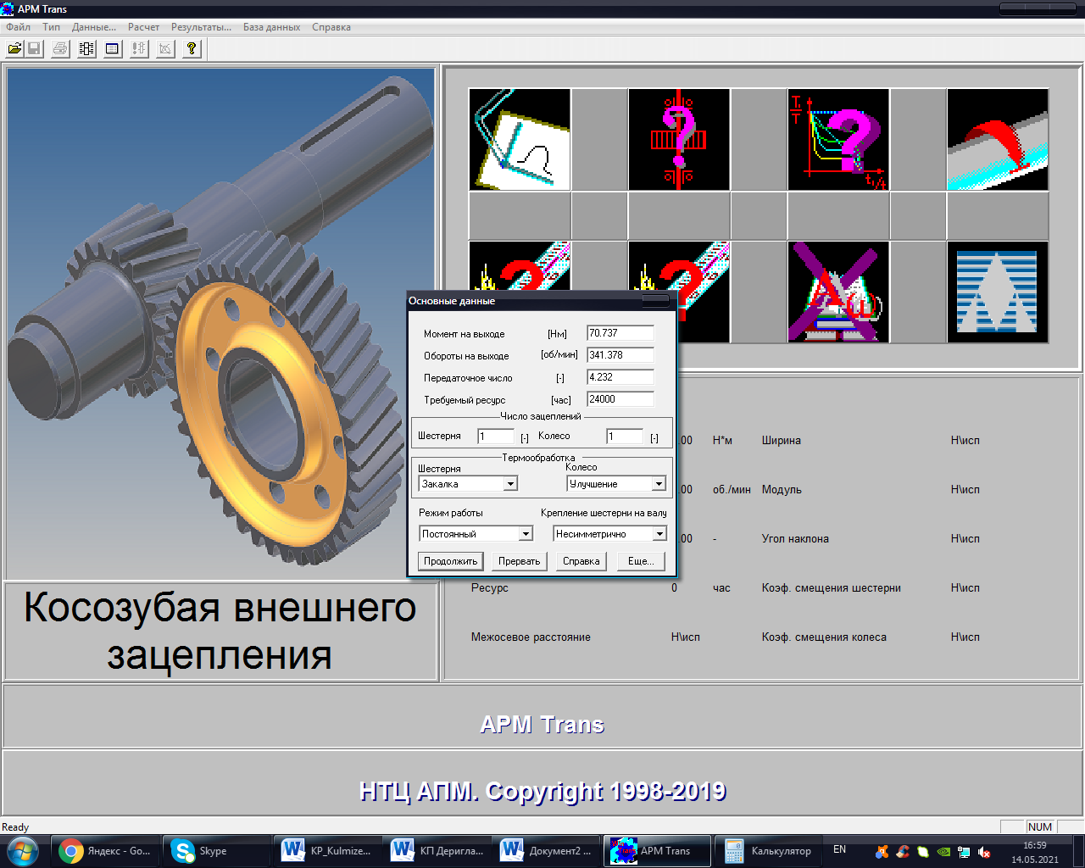

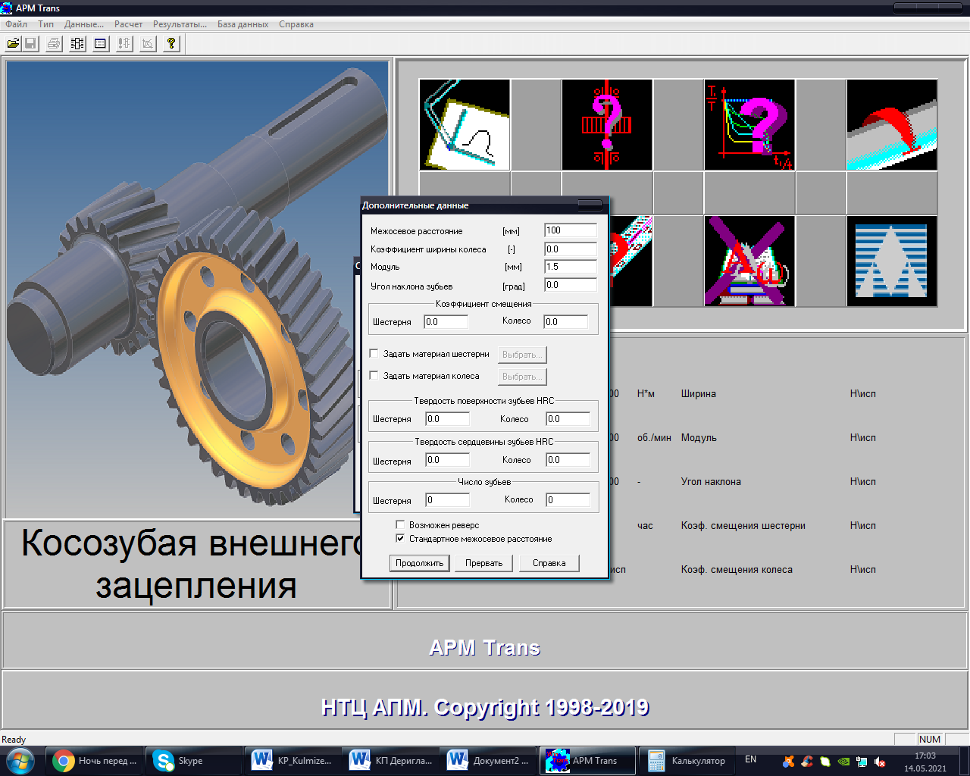

Рисунок 3 – Исходные данные раздвоенной быстроходной ступени

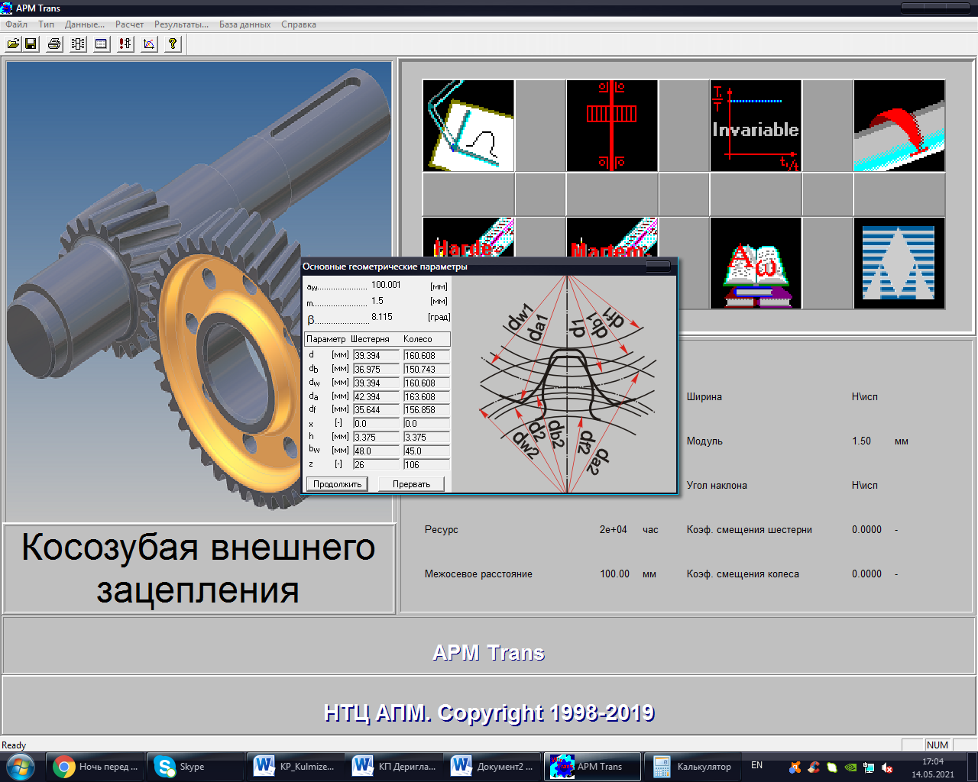

Рисунок 4 – Основные геометрические параметры раздвоенной быстроходной ступени

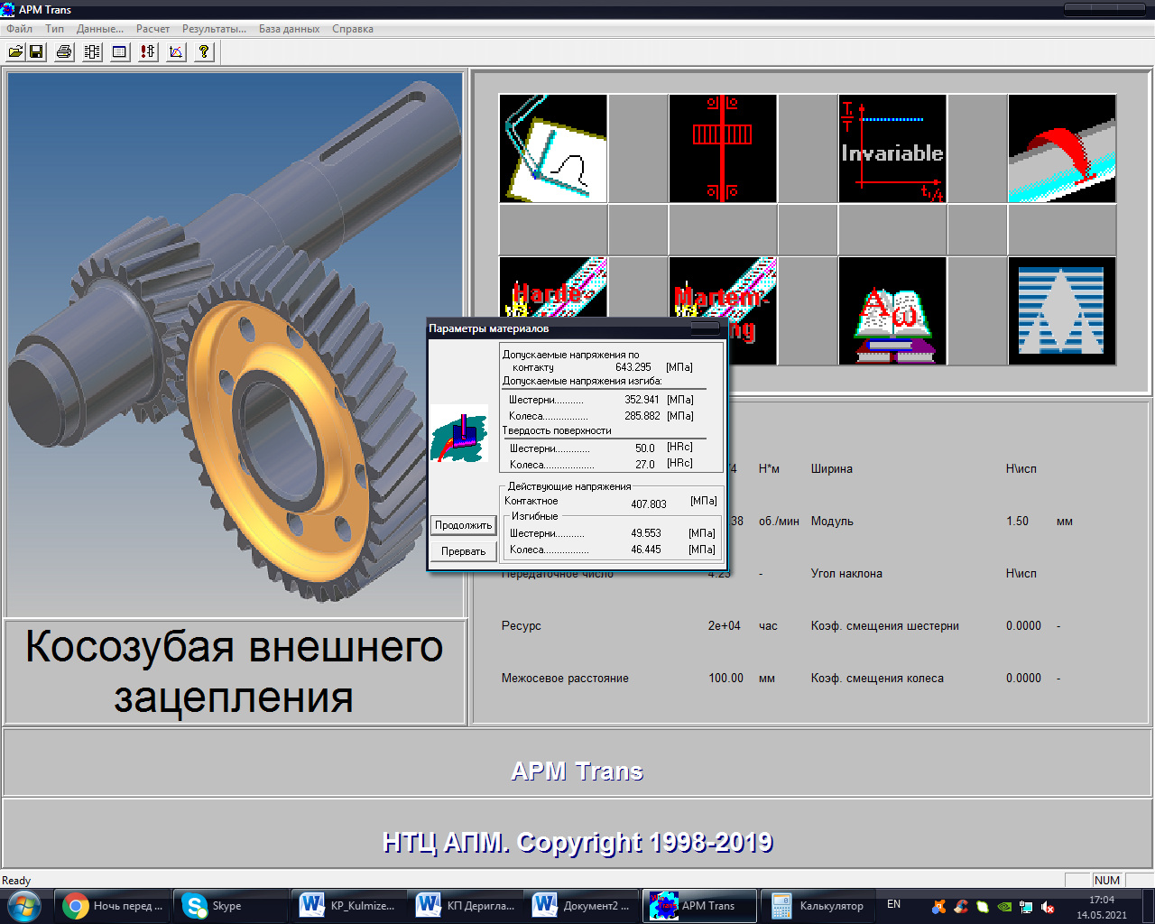

Рисунок 5 – Параметры материалов раздвоенной быстроходной ступени

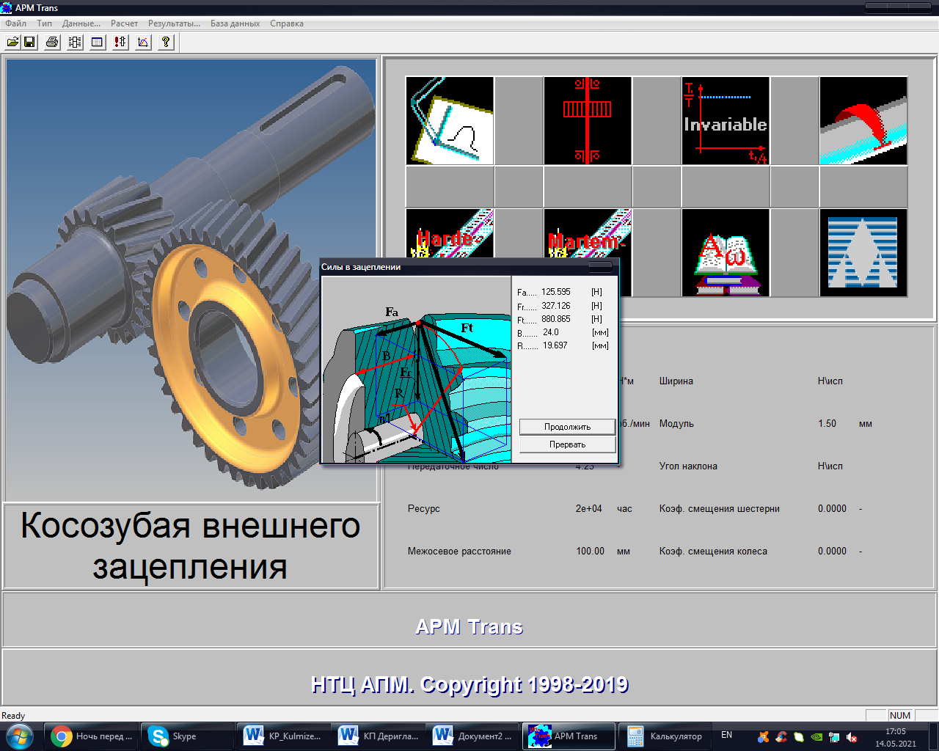

Рисунок 6 – Силы в зацеплении раздвоенной быстроходной ступени

# 3. ЭСКИЗНОЕ ПРОЕКТИРОВАНИЕ

## 3.1 Диаметры валов

1. Диаметр выходного конца тихоходного вала:

$$d≥\sqrt[3]{\frac{16∙T_{2Т}}{π∙\left[τ\right]}} \left(3.1\right)$$

где $\left[τ\right]$– напряжение кручения [МПа].

В соответствии с [2, стр. 296] принимаем $\left[τ\right]=15 МПа$.

$$d≥\sqrt[3]{\frac{16∙T_{2Т}}{π∙\left[τ\right]}}=\sqrt[3]{\frac{16∙445,129}{π∙15∙{10}^{6}}}∙{10}^{3}=53,266 [мм]$$

Согласно [1, табл. 18.1] и [1, табл. 3.1] принимаем: $d=53 мм,$ t = 3 мм, r = 3 мм, f = 2 мм где:

t *–* высота заплечника [мм]

r *–* координата фаски подшипника [мм]

f − размер фаски колеса [мм]

Диаметр тихоходного вала на месте установки подшипника:

$$d_{п}=d+2∙t=53+2∙3=59 [мм]$$

Принимаем $d_{п}=60 мм$.

Диаметр буртика для упора подшипника:

$$d_{бп}=d_{п}+3,2∙r=60+3,2∙3=69,6 [мм]$$

Принимаем $d_{бп}=70 мм$.

Диаметр вала на месте установки колеса: $d_{к}≥d_{бп}$, принимаем $d_{к}=70 мм$.

1. Диаметр промежуточного вала на месте установки колеса:

$$d_{к}≥\sqrt[3]{\frac{16∙T_{2пр}}{π∙\left[τ\right]}}=\sqrt[3]{\frac{16∙141,474}{π∙15∙{10}^{6}}}∙{10}^{3}=36,196 [мм]$$

Принимаем $d_{к}=40 мм$, t = 2,5 мм, r = 2,5 мм, f = 1,2 мм.

Диаметр промежуточного вала в месте установки подшипника:

$$d_{п}=d_{к}-3,2∙r=40-3,2∙2,5=32 [мм]$$

Принимаем $d_{п}=35 мм$.

Диаметр буртика для упора подшипника промежуточного вала:

$$d_{бп}=d_{п}+3,2∙r=35+3,2∙2,5=43 [мм]$$

Принимаем $d_{бп}=45 мм$.

1. Диаметр выходного конца быстроходного вала:

$$d≥\sqrt[3]{\frac{16∙T_{2б}}{π∙\left[τ\right]}}=\sqrt[3]{\frac{16∙34,821}{π∙15∙{10}^{6}}}∙{10}^{3}=22,781 [мм]$$

Принимаем: $d=22 мм$, t = 2 мм, r = 1,6 мм, f = 1 мм.

Диаметр быстроходного вала на месте установки подшипника:

$$d_{п}=d+2∙t=22+2∙2=26[мм]$$

Принимаем $d_{п}=30 мм.$

Диаметр буртика для упора подшипника быстроходного вала:

$$d_{бп}=d_{п}+3,2∙r=30+5,12=35,12 [мм]$$

Принимаем $d_{бп}=35 мм.$

## 3.2 Расстояние между деталями передач

Наибольшее расстояние между внешними поверхностями деталей передач тихоходной ступени:

$$L_{T}=a_{ωТ}+\frac{d_{a1}+d_{a2}}{2}=125+\frac{60,947+195,053}{2}=253 [мм]$$

Минимальный зазор между колесом и корпусом:

$$a_{T}=\sqrt[3]{L_{T}}+3=\sqrt[3]{253}+3=9,3247 \left[мм\right] (3.2)$$

Округляя в большую сторону до целого числа, получаем: $a_{T}=10 мм$.

Расстояние между дном корпуса и поверхностью колеса:

$$b_{O}≥4∙a_{T}=4∙10=40 \left[мм\right] (3.3)$$

Наибольшее расстояние между внешними поверхностями деталей передач быстроходной ступени:

$$L_{Б}=a_{ωБ}+\frac{d_{a1}+d_{a2}}{2}=100+\frac{42,394+163,608}{2}=203 [мм]$$

Минимальный зазор между колесом и корпусом быстроходной ступени:

$$a_{Б}=\sqrt[3]{L_{Б}}+3=\sqrt[3]{203 }+3=8,877 [мм]$$

Округляя в большую сторону до целого числа, получаем: ${ a}_{Б}=9 мм$.

Расстояние между торцовыми поверхностями колёс:

$$с=\left(0,3…0,5\right)a=\left(0,3…0,5\right)∙9=2,7…4,5 [мм]$$

## 3.3 Выбор типа и схемы установки подшипников

Для тихоходного вала выбираем подшипники шариковые радиальные однорядные [1, табл. 18.28], тип 212, схема установки враспор.

Для промежуточного вала выбираем подшипники шариковые радиальные однорядные [1, табл. 18.28], тип 207 и подшипник роликовый радиальный с короткими цилиндрическими роликами [1, табл. 18.30], тип 2207, схема установки: левая опора – фиксирующая, правая – плавающая.

Для быстроходного вала выбираем подшипники шариковые радиальные однорядные [1, табл. 18.28], тип 206, схема установки враспор.

# КОРПУСНЫЕ ДЕТАЛИ

Толщина стенки корпуса редуктора:

$$δ=1,12∙\sqrt[4]{T_{2т}}=1,12∙\sqrt[4]{445,129}=5,14≥6 \left[мм\right] (4.1)$$

Принимаем $δ=6 мм.$

Толщина стенки крышки корпуса:

$$δ_{1}=0,9∙δ=0,9∙6=5,4 \left[мм\right] (4.2)$$

Принимаем $δ_{1}=6 мм.$

Внутренние литейные радиусы:

$$r=0,5∙δ=0,5∙6=3 \left[мм\right] (4.3)$$

Внешние литейные радиусы:

$$R=1,5∙δ=1,5∙6=9 \left[мм\right] (4.4)$$

Высота приливов:

$$h_{1}=0,5∙δ=0,5∙6=3 \left[мм\right] (4.5)$$

В соответствии с [1, табл. 9.2] для $a_{ωT}=140$ мм принимаем 4 винта М12, 𝑑0 = 13 мм, соединяющих крышку и корпус.

Ширина фланца для крепления крышки корпуса:

$$K=2,7∙d=2,7∙12=32,4 \left[мм\right] (4.6)$$

Принимаем $K=35 мм$.

Принимаем 4 фундаментальных болта М16 $d_{ф}=16 мм,$ для крепления корпуса к раме или плите [1, табл. 9.3].

Толщина фланца для крепления корпуса к раме или плите:

$$S=2,4∙δ=2,4∙6=14,4 \left[мм\right] (4.7)$$

Принимаем $S=15 мм.$

Ширина фланца для крепления корпуса к раме или плите:

$$k=2,4∙d=2,4∙12=28,8 \left[мм\right] (4.8)$$

Принимаем $k=30 мм$.

Диаметр винтов для крепления крышки люка:

$$d≈δ (4.9)$$

Принимаем d = 6 мм.

Высота фланца:

$$g=2,4∙δ=2,4∙6=14,4 \left[мм\right] (4.10)$$

Принимаем $g=15 мм.$

Диаметр проушин:

$$d_{пр}=3∙δ_{1}=3∙6=18 \left[мм\right] (4.11)$$

Толщина проушин:

$$S_{пр}=3∙δ_{1}=3∙6=18 \left[мм\right] (4.12)$$

# 5. ПРОВЕРКА ВАЛОВ НА ПРОЧНОСТЬ И ЖЕСТКОСТЬ

Допускаемые значения согласно [2, стр. 302]:

Допускаемая стрела прогиба под колесом:

$$\left[y\right]≈0,01∙m=0,01∙1,5=0,015 мм$$

$$[y]≈0,01∙m=0,01∙1,5=0,015 мм$$

Допускаемый угол поворота (отклонения) вала:

$$[θ]=0,005 рад$$

Допускаемое действующее напряжение кручения:

$$[τ]=(12...15) МПа$$

**5.1 Проверка тихоходного вала**

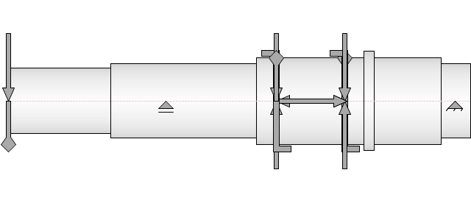

Рисунок 7 – Схема тихоходного вала

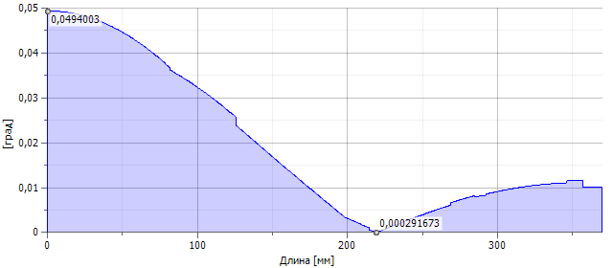

Рисунок 8 – Эпюра угла отклонения

$$θ=0,0494°=0,0494∙\frac{π}{180}=0,00086 рад<\left[θ\right]=0,005 рад$$

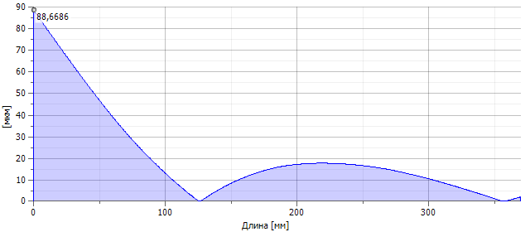

Рисунок 9 – Эпюра отклонения

$$y=16,75 мкм=0,01675 мм>\left[y\right]=0,015 мм$$

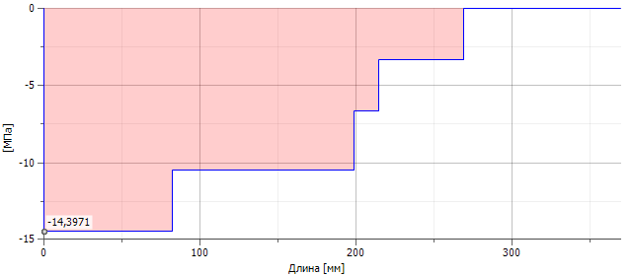

Рисунок 10 – Эпюра касательных напряжений при кручении

$$τ=14,3971 МПа<\left[τ\right]=15 МПа$$

**5.2 Проверка промежуточного вала**

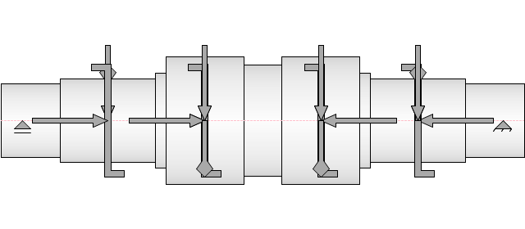

Рисунок 11 – Схема промежуточного вала

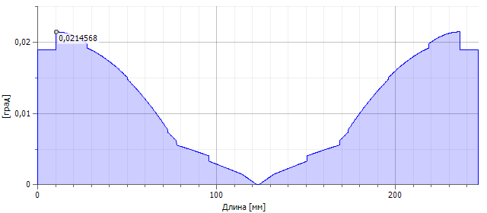

Рисунок 12 – Эпюра угла отклонения

$$θ=0,0214568°=0,0214568∙\frac{π}{180}=0,000374 рад<\left[θ\right]=0,005 рад$$

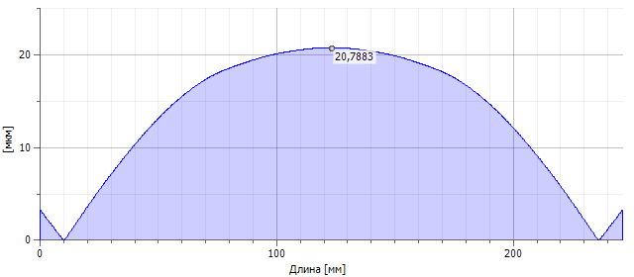Рисунок 13 – Эпюра отклонения

$$y=20.7883 мкм=0,0207883 мм>\left[y\right]=0,015 мм$$

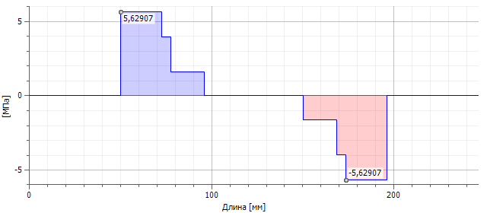

Рисунок 14 – Эпюра касательных напряжений при кручении

$$τ=5.629МПа<\left[τ\right]=15 МПа$$

**5.3 Проверка быстроходного вала**

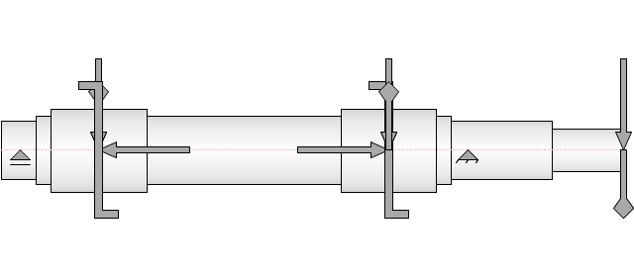Рисунок 15 – Схема быстроходного вала

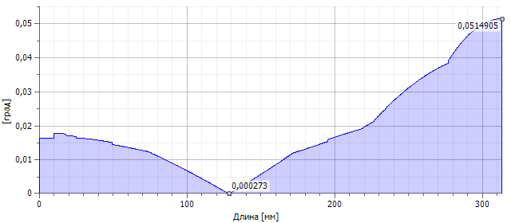

Рисунок 16 – Эпюра угла отклонения

$$θ=0,0514905°=0,0514905∙\frac{π}{180}=0,000898 рад<\left[θ\right]=0,005 рад$$

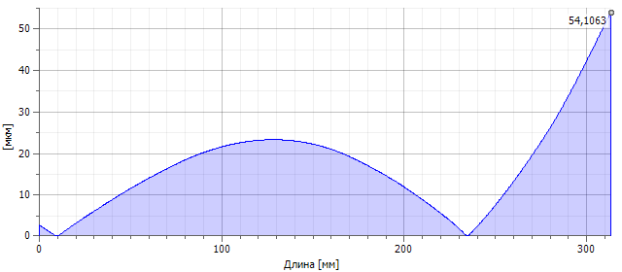

Рисунок 17 – Эпюра отклонения

$$y=15.3385 мкм=0,0153385 мм>\left[y\right]=0,015 мм$$

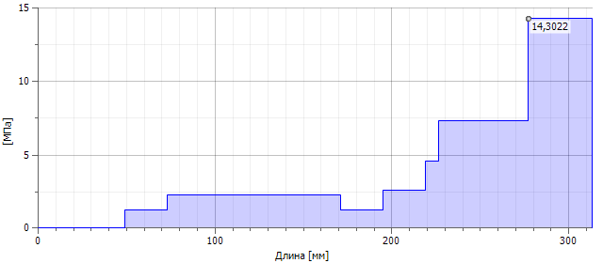

Рисунок 18 – Эпюра касательных напряжений при кручении

$$τ=14.3022 МПа<[τ]=15 Мпа$$

Вывод: Исследуемые валы прошли проверку на прочность и жесткость.

# 6. ПРОВЕРКА ПОДШИПНИКОВ НА ДОЛГОВЕЧНОСТЬ

Минимальное время работы подшипников: 24000 часов.

**6.1. Подшипники тихоходного вала**

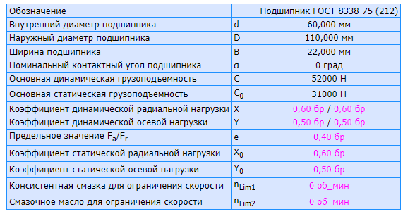

Рисунок 19 – Параметры подшипников тихоходного вала

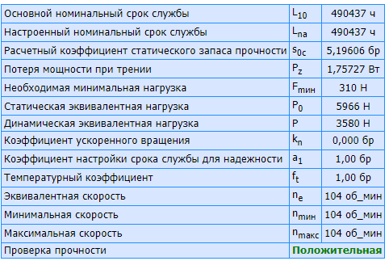

Рисунок 20 – Проверка подшипников тихоходного вала на долговечность

**6.2. Подшипники промежуточного вала**

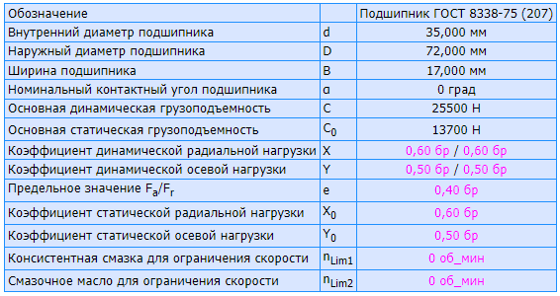

Рисунок 21– Параметры подшипников промежуточного вала

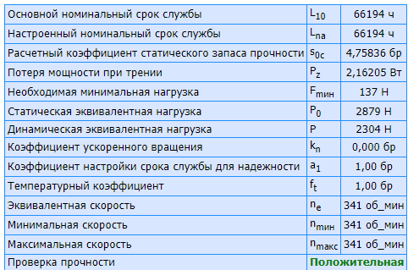

Рисунок 22 – Проверка подшипников промежуточного вала на долговечность

**6.3. Подшипники быстроходного вала**

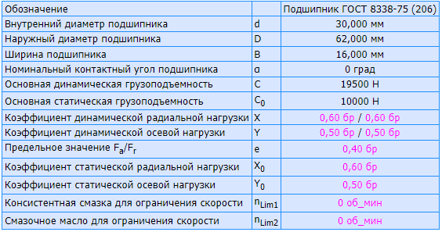

Рисунок 23 – Параметры подшипников быстроходного вала

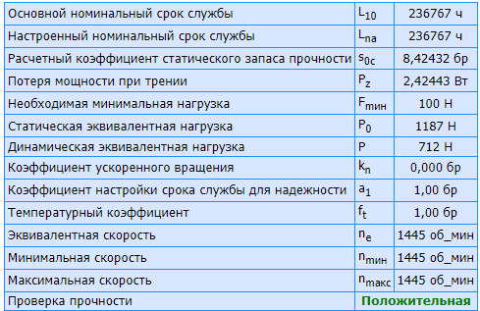

Рисунок 24 – Проверка подшипников быстроходного вала на долговечность

Вывод: Исследуемые подшипники трех валов прошли проверку на долговечность.

# 7. ПРОВЕРКА ШПОНОЧНЫХ СОЕДИНЕНИЙ НА ПРОЧНОСТЬ

**7.1 Шпоночное соединение тихоходного вала**

Шпонка №1.

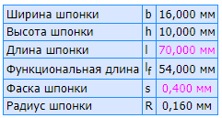

Рисунок 25 – Параметры шпоночного соединения тихоходного вала.

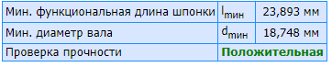

Рисунок 26 – Проверка шпоночного соединения тихоходного вала на прочность.

Шпонка №2:

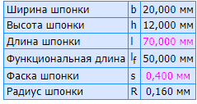

Рисунок 27 – Параметры шпоночного соединения тихоходного вала.

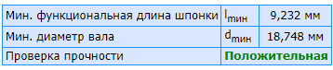

Рисунок 28 – Проверка шпоночного соединения тихоходного вала на прочность.

**7.2 Шпоночное соединение промежуточного вала**

Шпонка №3:

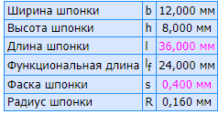

Рисунок 29 – Параметры шпоночного соединения промежуточного вала.

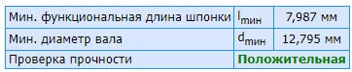

Рисунок 30 – Проверка шпоночного соединения промежуточного вала на прочность.

**7.3 Шпоночное соединение быстроходного вала**

Шпонка №4:

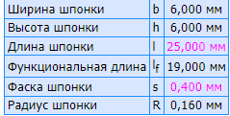

Рисунок 31 – Параметры шпоночного соединения быстроходного вала.

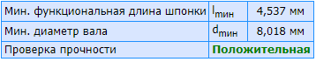

Рисунок 32 – Проверка шпоночного соединения быстроходного вала на прочность.

Вывод: Исследуемые шпоночные соединения трех валов прошли проверку на прочность.

# СПИСОК ЛИТЕРАТУРЫ

1. Дунаев, П. Ф. Детали машин. Курсовое проектирование: Учеб. пособие для машиностроит. спец. техникумов/ П. Ф. Дунаев, О. П. Леликов. – М.: Высш. шк., 1984. – 336 с.
2. Чернавский, С. А. Проектирование механических передач: Учебно­справочное пособие для втузов / С. А. Чернавский [и др.]. — 5-е изд., перераб. и доп. — М.: Машиностроение, 1984. — 560 с.0

**ПРИЛОЖЕНИЕ А**

Спроектировать привод ленточного конвейера

